
ПОЛОМОЕЧНАЯ МАШИНА TOR
JH-410
Единое руководство по эксплуатации
Сетевая версия 3099 • Аккумуляторная версия 3100
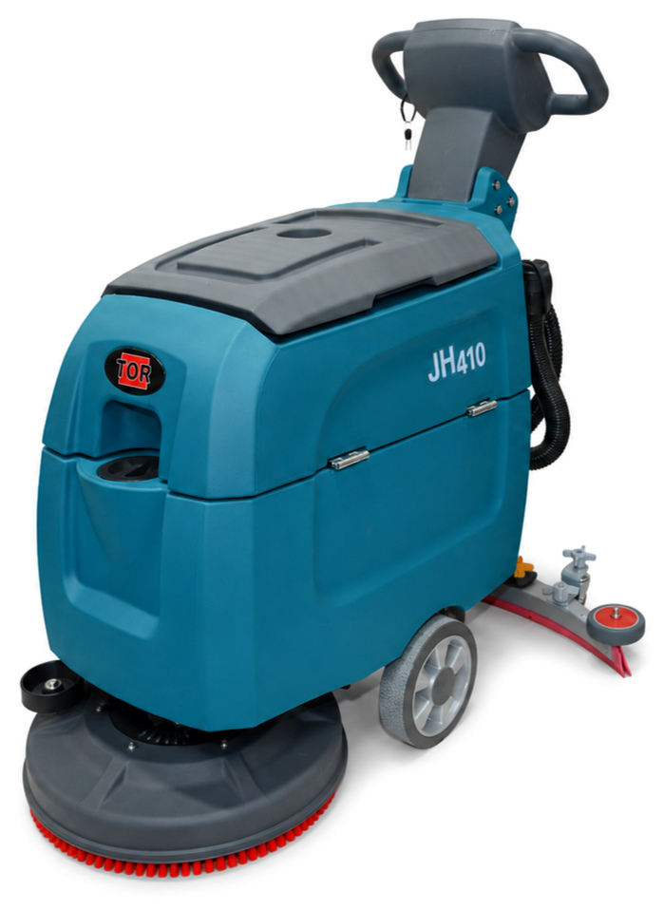

РАЗДЕЛ 01 • 3099 / 3100

Как пользоваться руководством
Руководство объединяет две модификации TOR JH-410. Общие операции одинаковы, а действия по питанию, зарядке и электрической безопасности разделены по типу машины.
Версия | Источник питания | На что обратить внимание
3099 • СЕТЬ | 220 В переменного тока | Кабель питания, заземление, защита сети; схема приведена в разделе электрики.
3100 • АКБ | 24 В постоянного тока | Две батареи 12 В / 80 А·ч, зарядное устройство и полярность соединений.

Как определить исполнение
- Найдите модель и серийный номер на паспортной табличке машины.
- Проверьте, оборудован ли аппарат постоянным сетевым кабелем либо двумя аккумуляторами и зарядным разъемом.
- При заказе запчастей сверяйте позицию на схеме, оригинальный артикул и фактическую конструкцию своей версии.
- Паспортная табличка конкретного аппарата имеет приоритет над обобщенной таблицей старой инструкции.
ВАЖНО Электрическая схема в приложении относится только к сетевой модификации 3099; подключать по ней аккумуляторную версию 3100 запрещено.

РАЗДЕЛ 02 • ОБЕ ВЕРСИИ

Общие требования безопасности
- К работе допускаются обученные сотрудники, изучившие руководство и проверившие исправность машины.
- Машина предназначена для твердых полов внутри помещений; не применяйте ее во взрывоопасной среде.
- Не собирайте бензин, растворители, горящую золу, реакционноспособные металлы и другие опасные вещества.
- Работайте в нескользящей обуви, снижайте скорость на поворотах и скользких участках.
- Не превышайте уклон 5 % (около 3°) и не допускайте детей в рабочую зону.
- Перед обслуживанием установите машину на ровную поверхность, выключите питание и извлеките ключ.
- Не направляйте воду под давлением на корпус, панель управления, двигатели, кабели и соединения.
- Используйте только совместимые низкопенные моющие средства, оригинальные расходные материалы и исправные узлы.
ОПАСНОСТЬ Вращающаяся щетка, электрические цепи и влажная поверхность могут вызвать травму, поражение током или падение. Отключайте соответствующий источник питания до осмотра.

РАЗДЕЛ 03 • СЕТЬ И АККУМУЛЯТОР

Безопасность питания

3099 • работа от электрической сети
- Подключайте машину только к исправной заземленной сети с параметрами, указанными на шильдике.
- Используйте защитное отключение и кабель, подходящий по сечению, нагрузке и условиям влажной уборки.
- Ведите провод позади машины; не переезжайте его щеткой и не допускайте контакта соединений с водой.
- При повреждении изоляции немедленно отключите вилку и запретите дальнейшую эксплуатацию.

3100 • работа от аккумуляторов
- Исключите короткое замыкание батарей и касание клемм металлическим инструментом.
- Заряжайте только в проветриваемом помещении, вдали от искр и открытого огня.
- Применяйте только совместимое зарядное устройство 24 В для фактического типа батарей.
- Перед работой с силовой проводкой отсоединяйте аккумуляторный разъем.
НЕ ПЕРЕПУТАЙТЕ Вилка сетевой версии питает саму машину; у аккумуляторной версии сеть используется только для совместимого зарядного устройства.

РАЗДЕЛ 04 • ДАННЫЕ ИСХОДНОГО РУКОВОДСТВА

Характеристики обеих версий
Параметр | 3099 • сетевая | 3100 • аккумуляторная
Артикул исполнения | 3099 • СЕТЬ | 3100 • АКБ
Питание | 220 В AC | 24 В DC / 80 А·ч
Мощность двигателя щетки | 400 Вт* | 400 Вт*
Мощность двигателя всасывания | 500 Вт | 500 Вт
Ширина очистки | 460 мм* | 460 мм*
Ширина всасывающей балки | 780 мм | 780 мм
Производительность | до 1900 м²/ч | до 1900 м²/ч
Скорость вращения щетки | 185 об/мин | 185 об/мин
Разрежение всасывания | 180 мбар | 180 мбар
Бак чистого раствора | 40 л | 40 л
Бак-утилизатор | 45 л | 45 л
Масса в таблице источника | 120 кг* | 105 кг*
Габариты Д × Ш × В | 108 × 84,5 × 107,5 см | 108 × 84,5 × 107,5 см
ПАРАМЕТРЫ СО ЗВЕЗДОЧКОЙ Обобщенная таблица старой инструкции расходится с паспортной табличкой фактического аппарата. Сравнение и приоритет шильдика приведены на следующей странице.

РАЗДЕЛ 05 • ФАКТИЧЕСКАЯ МАРКИРОВКА JH-410B

Паспортная табличка машины

Предоставленная фотография заводской паспортной таблички JH-410B
Показатель | Общая инструкция | Фактический шильдик
Ширина очистки | 460 мм | 410 мм
Общая мощность | 400 + 500 = 900 Вт | 1050 Вт
Щеточный двигатель | 400 Вт | 550 Вт по каталогу E010113*
Вакуумный двигатель | 500 Вт | 500 Вт по каталогу E010101*
Напряжение машины | 24 В для 3100 | 24 В
Маркировка батареи | 24 В / 80 А·ч система | 12 В / 80 А·ч одна батарея
Масса | 105 или 120 кг | 132 кг рабочая масса
Дата выпуска на фото | Не указана | 2024.12
КАК ЧИТАТЬ РАСХОЖДЕНИЕ 550 Вт + 500 Вт = 1050 Вт, что согласуется с шильдиком версии 3100. Двигатели 24 В относятся к аккумуляторной машине; детали для сетевой версии 3099 подбирайте отдельно по серийному номеру.

РАЗДЕЛ 06 • ФОТОГРАФИИ TOR

Общий вид и конструкция
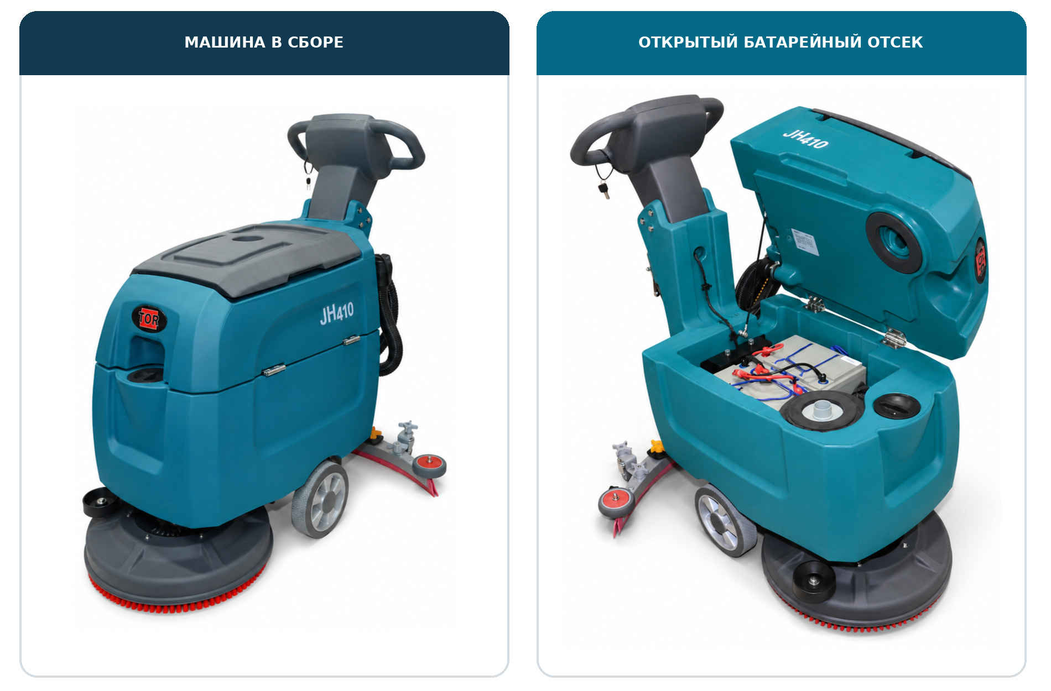
TOR JH-410: внешний вид и конструкция аккумуляторного исполнения
Узел | Назначение | Исполнение
Панель и ключ | Включение, управление щеткой и всасыванием | Обе версии
Баки 40 / 45 л | Подача чистого раствора и сбор грязной воды | Обе версии
Щеточная головка | Механическая очистка напольного покрытия | Обе версии
Водосборная балка | Сбор воды через шланг и вакуумную систему | Обе версии
Батарейный отсек | Две батареи и соединительная перемычка | Только 3100
ФОТОГРАФИЯ На изображении показана аккумуляторная машина с фирменным логотипом TOR. Компоновка сетевой версии отличается отсутствием рабочего аккумуляторного комплекта.

РАЗДЕЛ 07 • КЛЮЧ • ЩЕТКА • ВСАСЫВАНИЕ

Панель управления
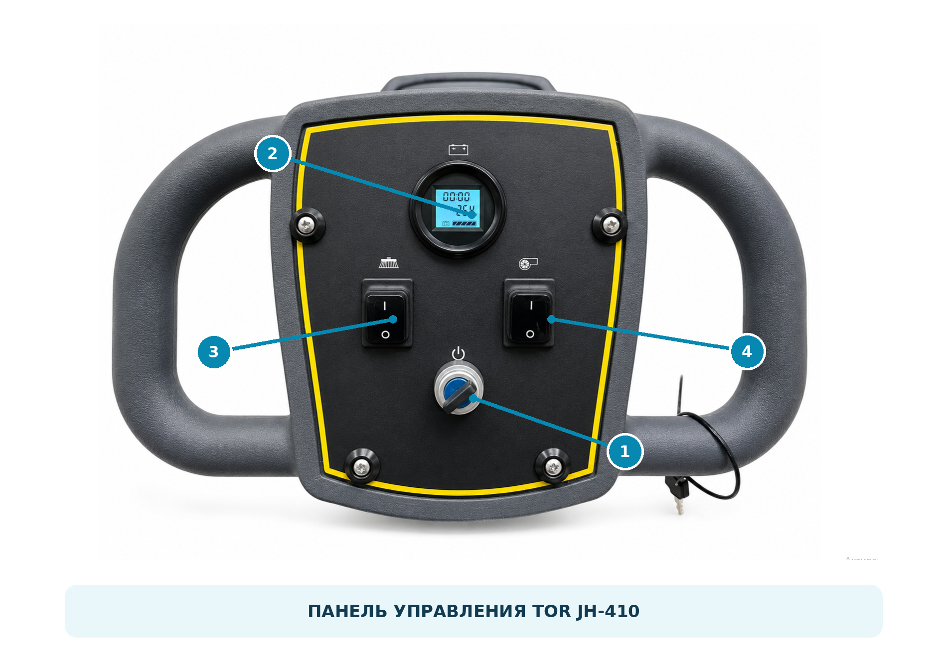
Расположение органов управления на реальной панели TOR JH-410
№ | Орган управления | Назначение
1 | Ключ основного питания | Включение и отключение машины; выньте ключ после работы.
2 | Цифровой индикатор | Напряжение АКБ, шкала заряда и наработка; зависит от версии.
3 | Выключатель щетки | Управление двигателем щетки; на схеме Disc Brush Switch.
4 | Выключатель всасывания | Управление вакуумной турбиной; на схеме Water absorption switch.
ИНДИКАЦИЯ На присланной панели отображаются наработка, напряжение 26,4 В и шкала батареи. Для сетевой версии индикатор и исполнение панели могут отличаться.

РАЗДЕЛ 08 • ПЕРЕД НАЧАЛОМ РАБОТЫ

Распаковка и первый осмотр
- Проверьте упаковку и корпус на транспортные повреждения, сверьте модель, серийный номер и комплектацию.
- Аккуратно снимите фиксаторы и выгрузите аппарат с поддона с использованием подходящего оборудования.
- Проверьте щетку или падодержатель, водосборную балку, шланги, крышки и состояние колес.
- Для версии 3100 проверьте две батареи 12 В и совместимое зарядное устройство 24 В.
- Для версии 3099 проверьте сетевой кабель, вилку, заземление и состояние защиты питающей линии.
- Убедитесь в пустом баке-утилизаторе, исправном фильтре и надежном креплении всасывающего шланга.
Комплект | 3099 • сеть | 3100 • АКБ
Машина, щетка, водосборная балка | Да | Да
Сетевой рабочий кабель | Да | Нет*
Две батареи 12 В / 80 А·ч | Нет | По комплектации
Зарядное устройство 24 В | Нет | По комплектации
ПРОВЕРЬТЕ ПОСТАВКУ У аккумуляторной версии сетевой шнур может входить в комплект зарядного устройства, но не означает работу самой машины непосредственно от сети.

РАЗДЕЛ 09 • ЧИСТЫЙ 40 Л / ГРЯЗНЫЙ 45 Л

Баки и приготовление раствора
Бак | Объем | Назначение
Бак чистой воды | 40 л | Чистая вода и низкопенное моющее средство в рекомендованной дозировке.
Бак-утилизатор | 45 л | Сбор грязной воды через водосборную балку и вакуумный шланг.

Подготовка чистого раствора
- Выключите машину и расположите ее на ровной площадке.
- Откройте горловину бака чистой воды и убедитесь в чистоте фильтра.
- Заполните бак водой и добавьте подходящее низкопенное средство по инструкции производителя.
- Проверьте, что бак-утилизатор пуст, поплавковый фильтр чистый, а крышка плотно закрывается.
- При сильном пенообразовании используйте подходящий пеногаситель по инструкции к средству.
НЕ ПЕРЕПУТАЙТЕ БАКИ Рабочий моющий раствор заливается в бак чистой воды. Бак-утилизатор предназначен только для грязной воды и должен своевременно опорожняться.

РАЗДЕЛ 10 • ТОЛЬКО ВЕРСИЯ 3100

Батарейный отсек
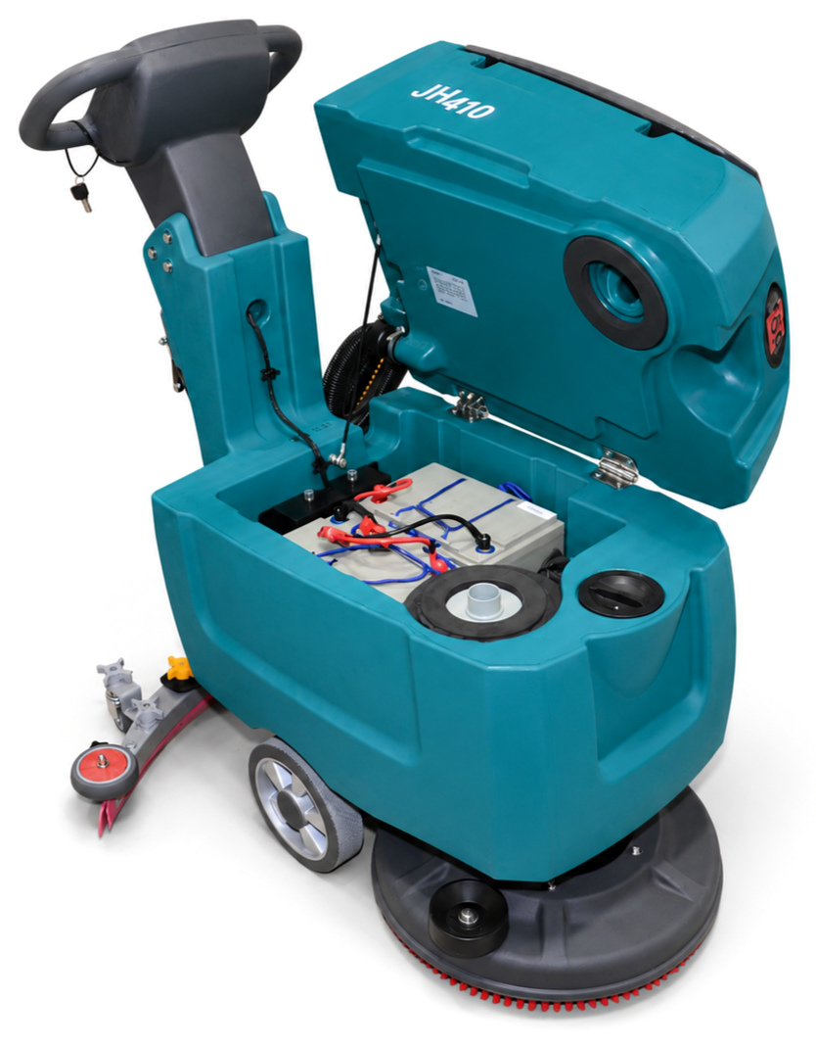
Открытый аккумуляторный отсек TOR JH-410 и две установленные батареи
Что проверить | Требование
Две аккумуляторные батареи | Одинаковые тип, номинальное напряжение и емкость.
Силовые кабели и перемычка | Правильная полярность, целая изоляция, надежная затяжка.
Откидной верхний бак | Устойчивое положение; провода не зажаты и не натянуты.
Разъем зарядного устройства | Совпадает с ответной частью; контакты чистые и сухие.
ПЕРЕД ОТКРЫТИЕМ Выключите ключ, отключите зарядное устройство и исключите случайное короткое замыкание аккумуляторных клемм.

РАЗДЕЛ 11 • 2 × 12 В / 80 А·ч = 24 В / 80 А·ч

Подключение аккумуляторов
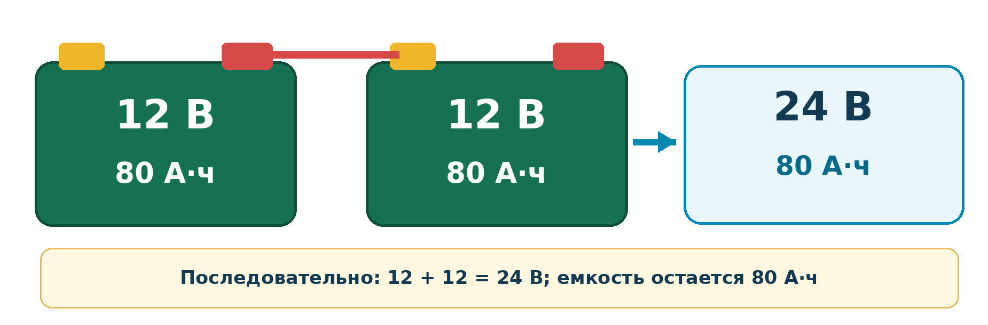
Последовательное соединение двух аккумуляторов 12 В / 80 А·ч

Правильное чтение маркировки
Параметр | Одна батарея | Две батареи последовательно
Номинальное напряжение | 12 В | 24 В
Номинальная емкость | 80 А·ч | 80 А·ч
Запас энергии | около 960 Вт·ч | около 1920 Вт·ч

Порядок подключения
- Выключите машину и убедитесь, что зарядное устройство отключено.
- Установите две одинаковые исправные батареи и надежно закрепите их.
- Соедините плюс одной батареи с минусом второй штатной перемычкой.
- Подключите свободные клеммы к проводам машины строго по полярности.
ЕМКОСТЬ НЕ УДВАИВАЕТСЯ При последовательном соединении складывается напряжение: 12 + 12 = 24 В. Емкость остается 80 А·ч, а не 160 А·ч.

РАЗДЕЛ 12 • ФОТОГРАФИЯ: 24 В / 12 А

Зарядное устройство
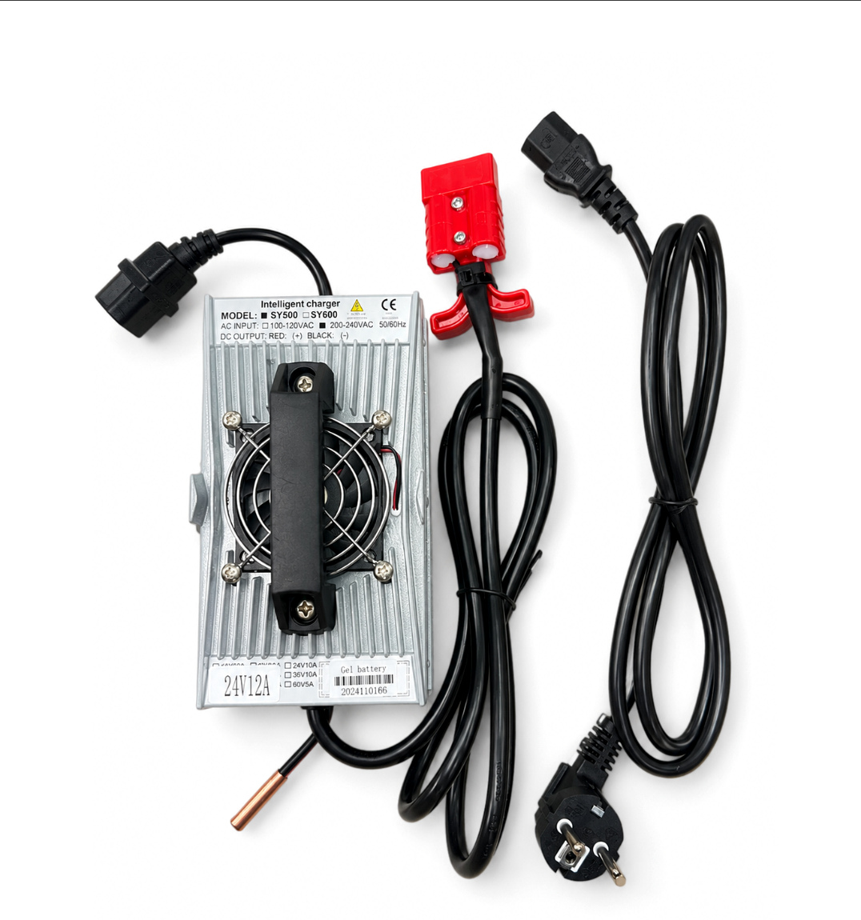
Комплектное зарядное устройство с маркировкой 24V / 12A и красным разъемом

Порядок зарядки
- Поставьте машину на ровной площадке с хорошей вентиляцией и выключите ее ключом.
- Откройте батарейный отсек и убедитесь, что разъемы, корпус и кабели сухие и целые.
- Подключите штатный выходной разъем зарядного устройства к аккумуляторной системе 24 В.
- Подключите зарядное устройство к исправной заземленной розетке и следите за индикацией.
- После завершения сначала отключите устройство от сети, затем отсоедините разъем батареи.
12 А И 15 А В старой инструкции фигурирует зарядное устройство 24 В / 15 А, но на предоставленной фотографии указано 24 В / 12 А. Используйте параметры фактически поставленного совместимого ЗУ.

РАЗДЕЛ 13 • ТОЛЬКО 3100 • 24 В

Уход за аккумуляторами

Правила эксплуатации
- Контролируйте уровень заряда по цифровому индикатору и не допускайте длительного хранения разряженной батареи.
- Заряжайте комплект штатным устройством 24 В; напряжение и ток должны соответствовать маркировке фактического ЗУ.
- При зарядке обеспечьте вентиляцию батарейного отсека и держите оборудование вдали от открытого огня.
- Содержите верхние поверхности батарей и клеммы сухими и чистыми; проверяйте надежность кабелей.
- Используйте одновременно только одинаковые батареи по типу, напряжению и емкости.
- Для герметичных GEL / AGM батарей не вскрывайте корпус и не доливайте электролит; точный тип уточняйте по маркировке.
- При вздутии корпуса, сильном нагреве, запахе или повреждении изоляции прекратите работу и обратитесь в сервис.
ЗАРЯДКА И РАБОТА Аккумуляторную версию нельзя эксплуатировать как сетевую машину через подключенное зарядное устройство. Перед уборкой полностью отсоединяйте ЗУ.

РАЗДЕЛ 14 • 220 В AC • ПИТАЮЩИЙ КАБЕЛЬ

Сетевая версия 3099
- Проверьте соответствие напряжения сети паспортной табличке машины и исправность защитного заземления.
- Осмотрите кабель по всей длине: не допускаются разрезы, потертости, скрутки и повреждение вилки.
- Расположите кабель так, чтобы он оставался позади оператора и не попадал под щетку, колеса или водосборную балку.
- Подключите вилку к исправной розетке с соответствующей защитой и включите машину ключом.
- По окончании работы выключите щетку и вакуум, поверните ключ и только затем отсоедините вилку.

Запрещается
- Переезжать провод, тянуть вилку за кабель или погружать соединения в воду.
- Эксплуатировать машину с отключенным заземлением или поврежденным кабелем.
- Вскрывать электроотсек и менять контакторы без полного отключения от сети.
ЭЛЕКТРОСХЕМА Следующая страница содержит оригинальную цветную схему Extended Cable Model. Она предназначена для квалифицированного сервиса и относится только к модели 3099.

РАЗДЕЛ 15 • СЕТЕВАЯ ВЕРСИЯ • ОРИГИНАЛ

Электрическая схема 3099
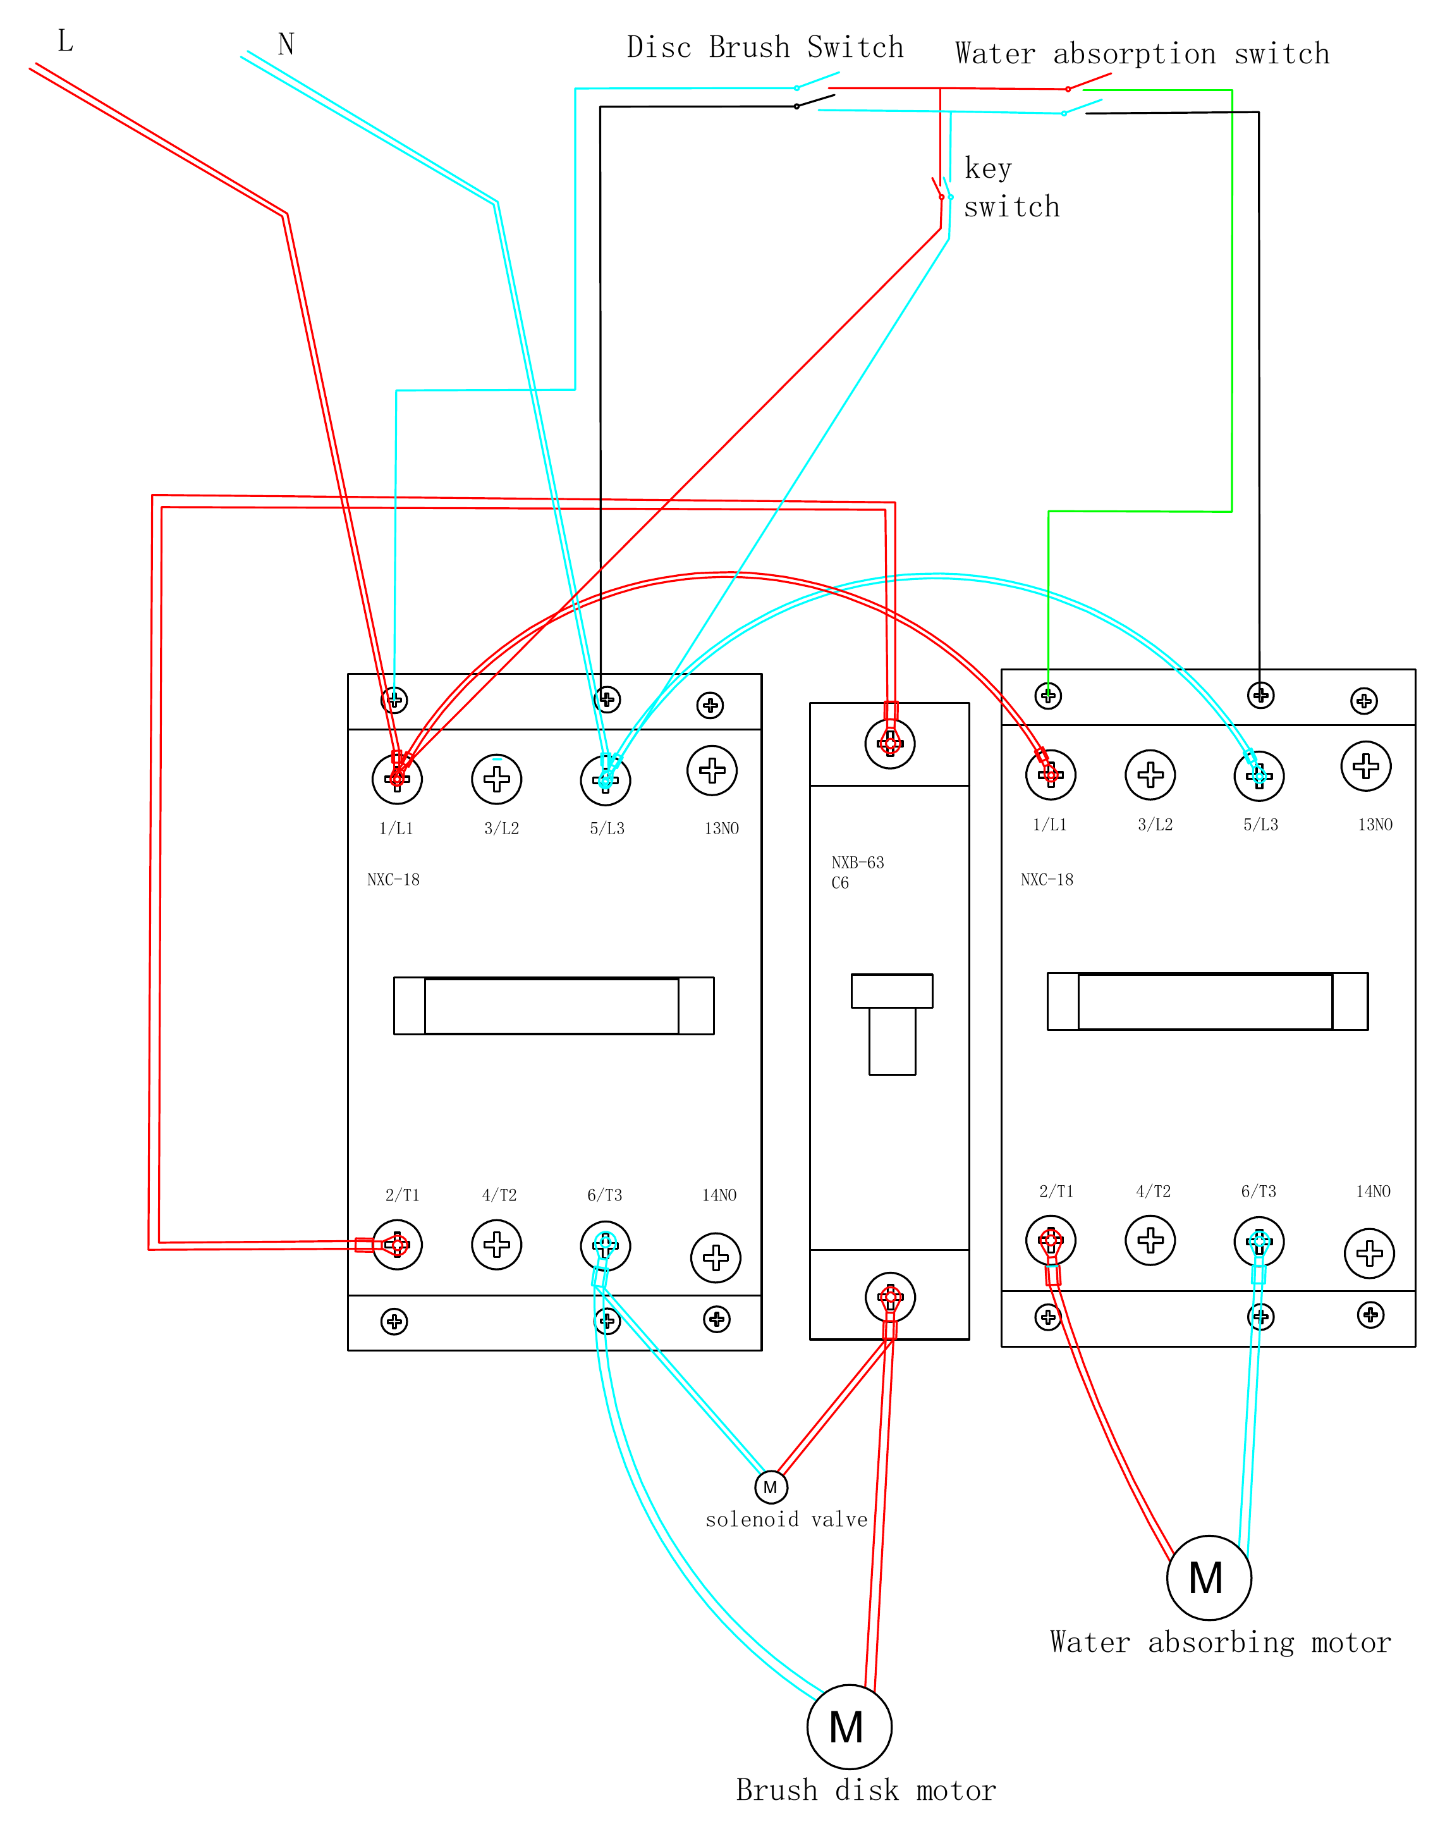
Оригинальная цветная электрическая схема JH-410 Extended Cable Model

РАЗДЕЛ 16 • ТОЛЬКО СЕТЕВАЯ МОДЕЛЬ 3099

Расшифровка электросхемы
Обозначение на схеме | Перевод / назначение
L / N | Фаза и нейтраль питающей сети переменного тока.
Disc Brush Switch | Выключатель двигателя дисковой щетки на панели управления.
Water absorption switch | Выключатель двигателя всасывания на панели управления.
key switch | Ключ основного включения машины.
NXC-18 • левый | Контактор цепи щеточного двигателя и связанных нагрузок.
NXC-18 • правый | Контактор цепи всасывающего двигателя.
NXB-63 C6 | Защитный автомат, маркировка C6 по исходной схеме.
solenoid valve | Электромагнитный клапан подачи моющего раствора.
Brush disk motor | Двигатель привода дисковой щетки.
Water absorbing motor | Вакуумный двигатель сбора грязной воды.
1/L1 ... 6/T3, 13NO/14NO | Маркировка силовых и вспомогательных контактов контакторов.

Логика работы схемы
- Сеть L/N подает питание на цепи аппарата; доступ к рабочим функциям разрешает ключ.
- Выключатель щетки управляет соответствующим контактором, щеточным мотором и цепью клапана.
- Выключатель всасывания управляет вторым контактором и вакуумным двигателем.
- Защитный автомат отключает соответствующую цепь при неисправности; поиск причины выполняет сервис.
ВНИМАНИЕ: 220 В Схема не подтверждает цвет фактических проводов и не заменяет проверку конкретной машины. Работы проводятся только квалифицированным специалистом при полностью отключенной сети.

РАЗДЕЛ 17 • ОБЕ ВЕРСИИ

Порядок эксплуатации
- Удалите с пола крупный мусор и убедитесь, что поверхность подходит для механизированной влажной уборки.
- Заполните бак чистым низкопенным раствором, проверьте пустой бак-утилизатор и состояние фильтров.
- Установите щетку или совместимый падодержатель; опустите щеточную головку.
- Опустите водосборную балку и подключите всасывающий шланг без перегибов.
- Подготовьте питание своей версии: заряженные батареи 3100 либо безопасно уложенный сетевой кабель 3099.
- Поверните ключ, откройте подачу раствора, включите переключатель щетки и переключатель всасывания.
- Ведите машину вперед плавно, перекрывая соседние проходы примерно на 5 см.
- При сильном загрязнении выполните предварительный проход; после выдержки раствора 3–5 минут соберите воду.
- Контролируйте наполнение грязного бака, чистоту скребков и заряд батареи либо положение сетевого кабеля.
ОСТАНОВИТЕ РАБОТУ При полосах воды, сильной пене, постороннем шуме, запахе гари или неисправности кабеля немедленно выключите машину и устраните причину.

РАЗДЕЛ 18 • ПОСЛЕ КАЖДОЙ СМЕНЫ

Остановка и ежедневный уход
- Выключите подачу воды и щетку, оставив всасывание на короткое время для сбора остаточной влаги.
- Выключите вакуум, поднимите щеточную головку и водосборную балку.
- Поверните ключ в положение «выключено»; для версии 3099 отсоедините вилку от сети.
- Опорожните бак-утилизатор через сливной шланг и промойте бак, крышку и поплавковый фильтр.
- Проверьте всасывающий шланг, скребки и щетку; удалите волосы, пленку, песок и другой мусор.
- Для версии 3100 при необходимости зарядите батареи совместимым устройством.
- Оставьте крышку чистого пустого бака-утилизатора приоткрытой для просушивания.
Элемент | Ежедневное действие
Баки и фильтры | Слить, промыть, осмотреть уплотнение крышки.
Щетка / пад | Удалить намотанный мусор и проверить износ.
Водосборная балка | Промыть скребки, проверить равномерное прилегание.
Источник питания | 3099: осмотр кабеля; 3100: контроль заряда и соединений.

РАЗДЕЛ 19 • РАБОЧАЯ ШИРИНА ПО ШИЛЬДИКУ

Щетка и щеточный привод
- Полностью отключите источник питания: вилку сети либо аккумуляторный разъем.
- Поднимите щеточную головку и убедитесь в устойчивом положении машины.
- Осмотрите щетку, защитный кожух и посадочный замок C010117; удалите намотавшийся мусор.
- Подберите новую щетку по фактической ширине конкретной машины: 410 мм по шильдику или иной размер по комплектации.
- Установите совместимую щетку или падодержатель и проверьте надежность фиксации.
- После восстановления питания выполните короткий контрольный запуск без посторонних людей рядом.
Узел | Артикул | Комментарий
Щеточный двигатель | E010113 | 24 В / 550 Вт, вал Ø18; соответствует 1050 Вт по шильдику.
Замок щеточного диска | C010117 | Фиксация щетки / падодержателя.
Щеточная пластина 17″ | B010112 | Позиция старого каталога; совместимость уточнять.
Электромагнитный клапан | E010103 | Управление подачей раствора.
ПОДБОР ДЕТАЛИ В исходном каталоге присутствуют обозначения «460» и «17″», хотя шильдик конкретной машины показывает ширину очистки 410 мм. Не заказывайте щетку без проверки модели и размера.

РАЗДЕЛ 20 • СКРЕБКИ, РОЛИКИ И РЕГУЛИРОВКА

Водосборная балка
- Отключите машину и установите ее на ровной поверхности.
- Проверьте крепление балки и подключение всасывающего шланга.
- Очистите передний и задний резиновые скребки от песка, волос и налипшего загрязнения.
- Проверьте равномерность контакта по всей ширине, состояние роликов и пружины подвески.
- При повреждении рабочей кромки переверните или замените совместимый скребок.
- Выполните пробный проход: пол за балкой должен оставаться равномерно сухим.
Расходный элемент | Размер по старому каталогу | Артикул
Передний резиновый скребок | 848 × 45 × 4 мм | В источнике не указан
Задний резиновый скребок | 855 × 52 × 5 мм | В источнике не указан
Пружина подвески | Ø2 × Ø18 × 70 мм | C010106
ПЕРЕД ЗАКАЗОМ Размеры скребков и ширина балки взяты из обобщенного каталога. Совместимость с конкретным аппаратом JH-410B необходимо подтвердить по серийному номеру.

РАЗДЕЛ 01 • ВЗРЫВ-СХЕМА 01

Бак чистой воды, управление и электрика
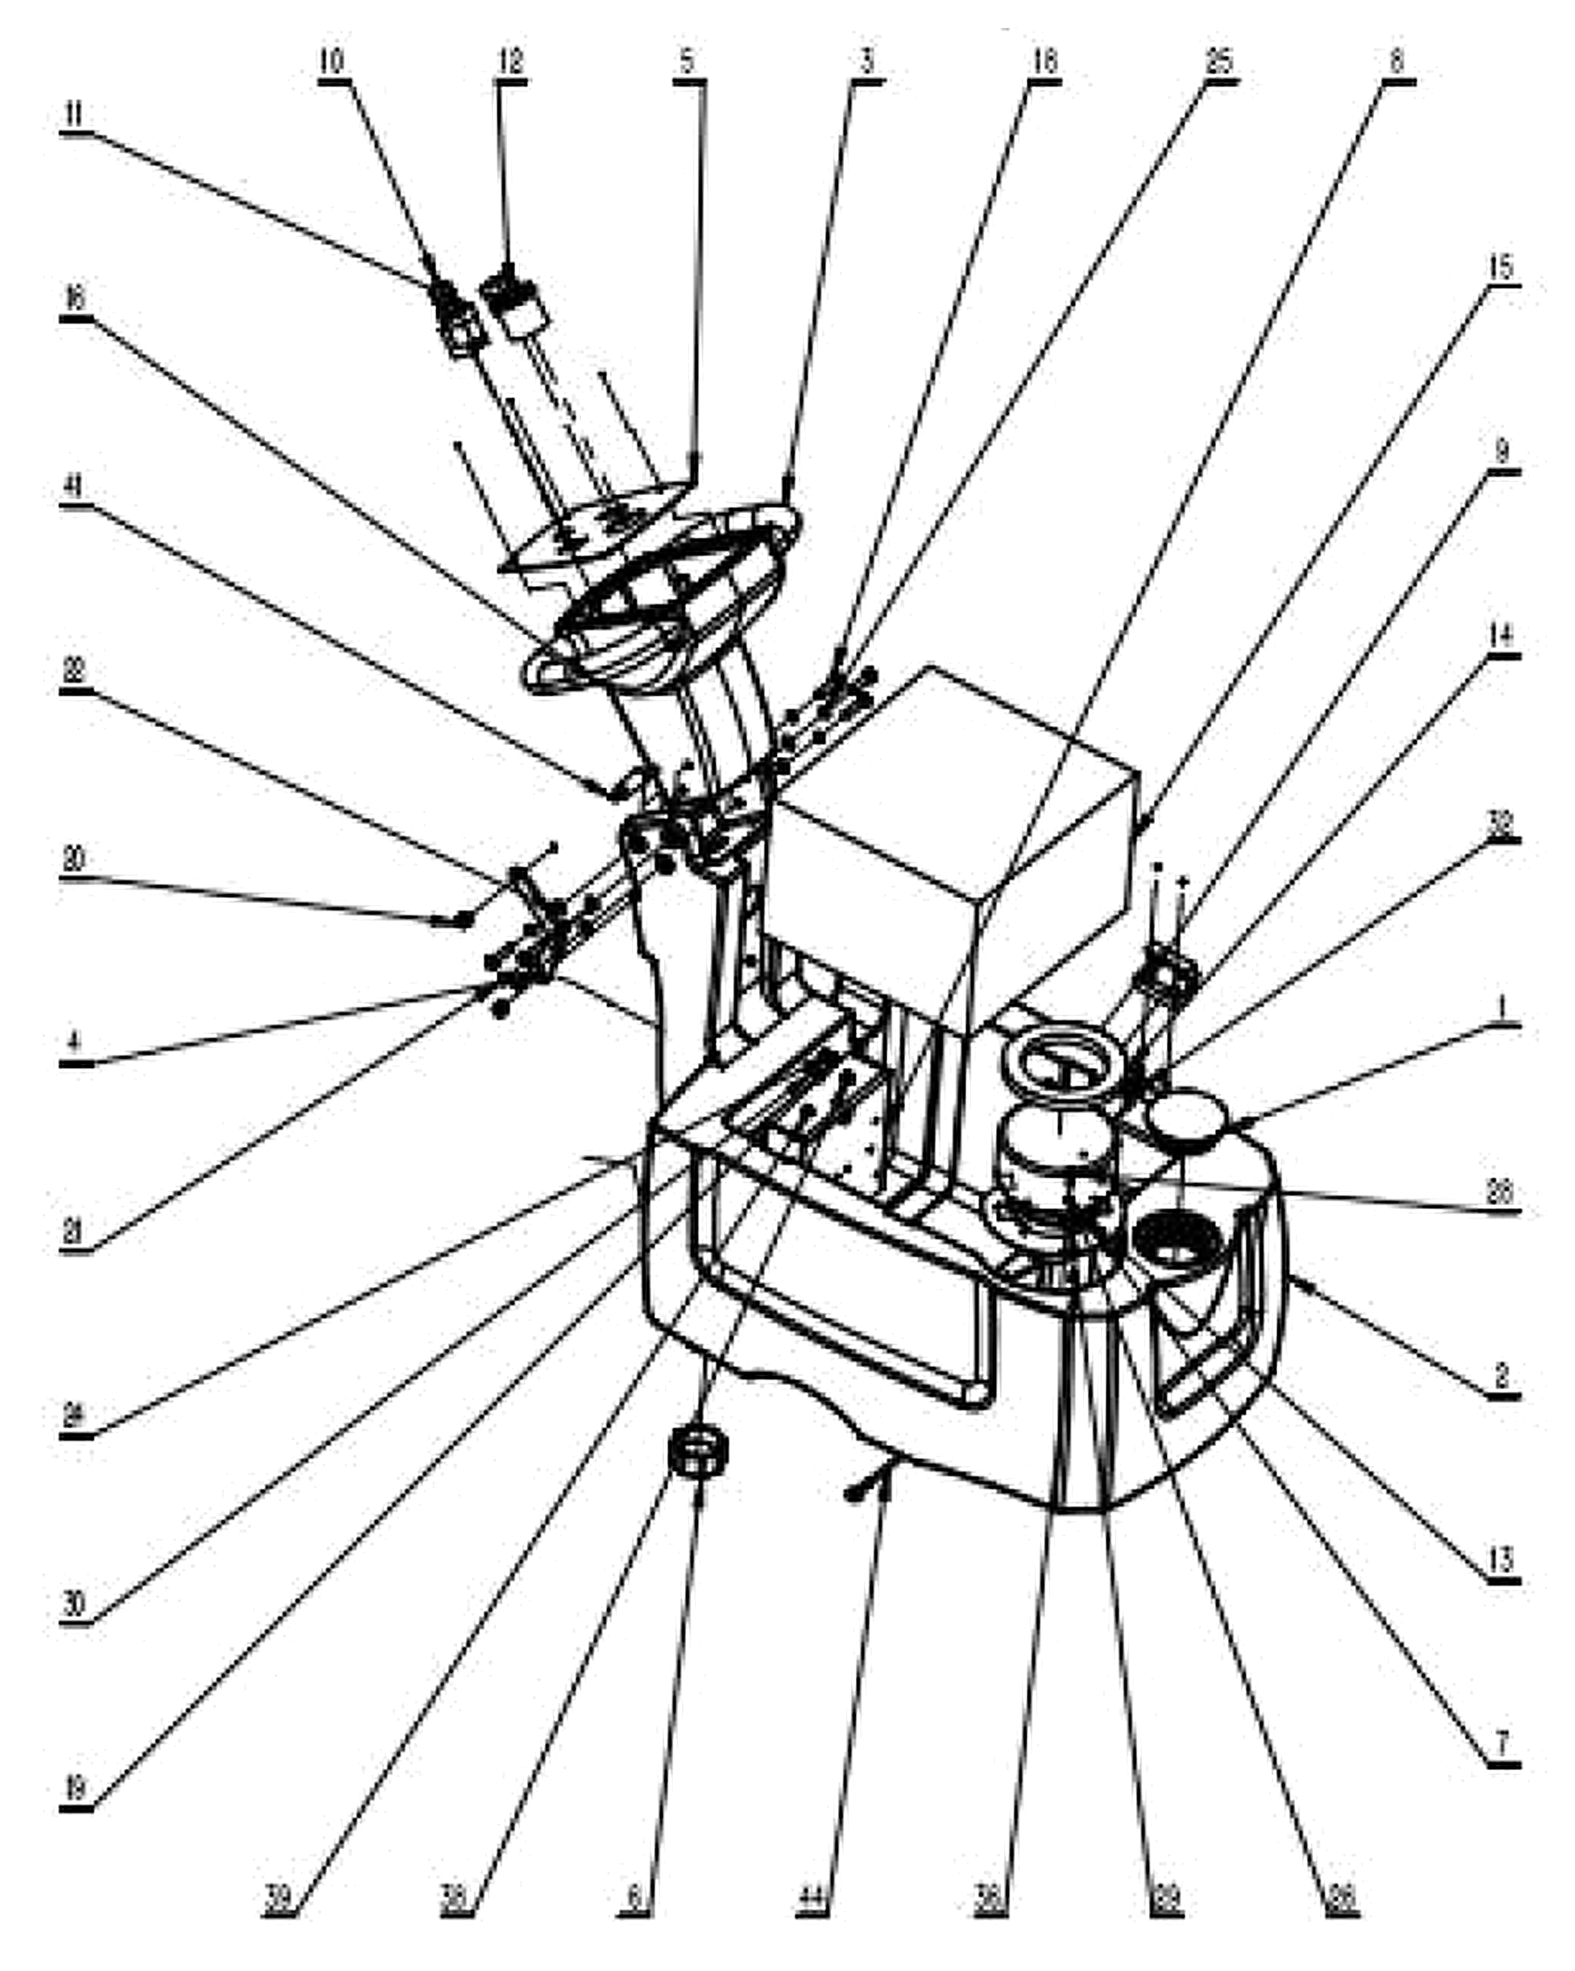
Схема 01: бак чистой воды, органы управления и электрическая часть
Поз. | Артикул | Основной узел
2 | B010095 | Бак для чистой воды 460
5 | A010098 | Панель управления
10 | E010112 | Ключ
11 | E010110 | Рычаг кулисы
12 | E010111 | Индикатор заряда батареи
13 | E010101 | Всасывающая турбина, 24В, 500Вт
15 | E010116 | Аккумуляторная система 24 В / 80 А·ч
38 | E010105 | Защита от перегрузки 45А
39 | E010106 | Защита от перегрузки 25А
ПОЛНАЯ ТАБЛИЦА Оригинальные позиции 1–44 приведены на двух следующих страницах. Повторяющиеся артикулы и обозначения «460» оставлены как в каталоге поставщика.

РАЗДЕЛ 01 • ПОЗИЦИИ 1–22

Каталог деталей схемы 01 · часть 1
Поз. | Оригинальный артикул | Наименование детали
1 | B010110 | Крышка фильтра
2 | B010095 | Бак для чистой воды 460
3 | B010099 | Рукоятка
4 | A010097 | Подъемный кронштейн
5 | A010098 | Панель управления
6 | B010109 | Крышка бака-утилизатора
7 | A010096 | Пластина крепления двигателя
8 | A010099 | Электрическая плата
9 | G010105 | Шарнир 65x65
10 | E010112 | Ключ
11 | E010110 | Рычаг кулисы
12 | E010111 | Индикатор заряда батареи
13 | E010101 | Всасывающая турбина, 24В, 500Вт
14 | G010119 | Уплотнение мотора ф150 x ф 105 x ф 13
15 | E010116 | Аккумуляторная система 24 В / 80 А·ч
16 | F010100 | Панель управления Tab 460
17 | G010112 | Шестигранник М 8х60
18 | G010150 | Внешний шестигранник М8 х 35
19 | G010132 | Внешний шестигранник М8 х 25
20 | G010108 | Самоконтрящаяся гайка М8
21 | G010110 | Самоконтрящаяся гайка М6
22 | G010104 | Плоская шайба M8X16X1,5

РАЗДЕЛ 01 • ПОЗИЦИИ 23–44

Каталог деталей схемы 01 · часть 2
Поз. | Оригинальный артикул | Наименование детали
23 | G010109 | Шестигранная гайка M6
24 | G010158 | Шестигранная гайка M6
25 | G010103 | Шайба пружины M8
26 | G010126 | Шайба пружины M8
27 | G010121 | Шайба пружины M5
28 | G010117 | Винт с внутренним шестигранником М6х16
29 | G010117 | Плоская шайба M6x18Ч1.6
30 | G010100 | Винт с полукруглой головкой и крестообразным шлицем М5х12
31 | G010101 | Пластмассовая плоская накладка M5
32 | G010106 | Головка шестигранная потайная М6х20
33 | G010113 | Трубка индикатора уровня жидкости ф10 x ф 13 x ф 240
34 | G010114 | Пластиковое колено
35 | G010115 | Резиновая уплотнительная заглушка
36 | G010116 | Саморез ST4 с полукруглой головкой и крестообразным шлицем. 2х13
37 | G010120 | Плоская накладка ф5x10x1
38 | E010105 | Защита от перегрузки 45А
39 | E010106 | Защита от перегрузки 25А
40 | A010121 | Крюк для сливной трубки
41 | G010107 | Бакелитовая рукоятка M8X40
42 | G010160 | Держатель кабеля
43 | G010138 | Шайба плоская М8х24х2
44 | C010105 | Кабель резервуара для воды 350
СВЕРКА АРТИКУЛА Некоторые обозначения в источнике повторяются для разных позиций. Перед заказом уточняйте код, фотографию детали и совместимость у поставщика.

РАЗДЕЛ 02 • ВЗРЫВ-СХЕМА 02

Бак-утилизатор и всасывающие шланги
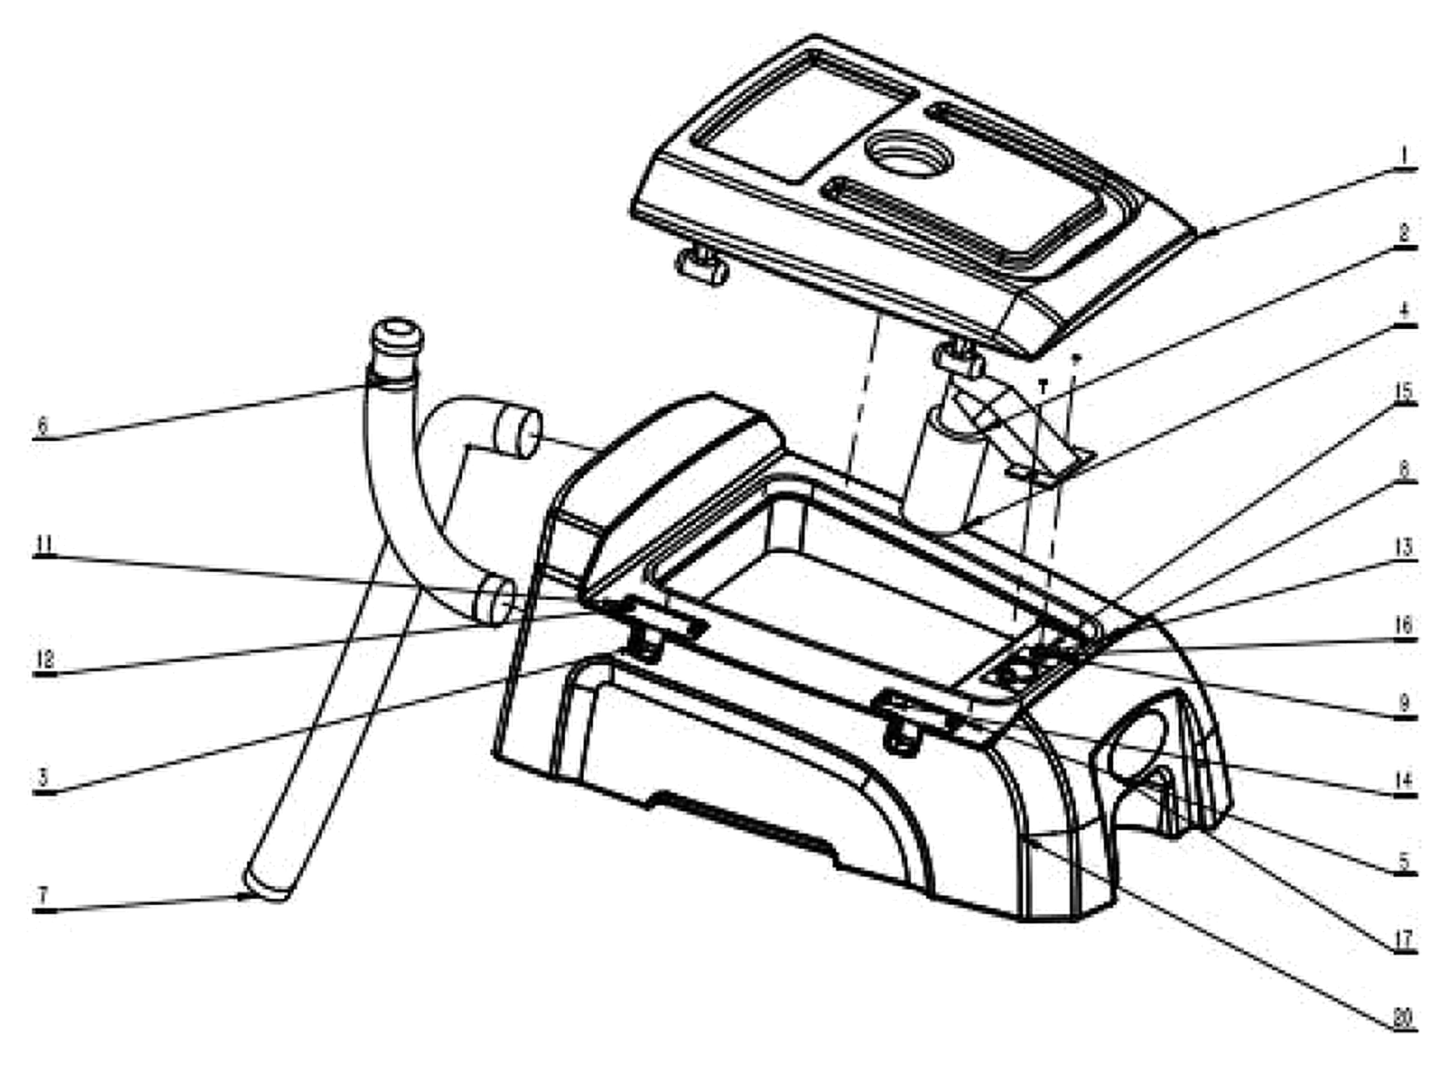
Схема 02: бак-утилизатор, крышка, фильтр и шланги
Поз. | Артикул | Деталь
1 | B010097 | Крышка бака
2 | B010111 | Основной корпус бака-утилизатора
3 | B010096 | Бак-утилизатор
4 | G010122 | Всасывающий фильтр
5 | A010115 | Соединитель крышки бака-утилизатора
6 | B010105 | Сливная труба ф38*400 (01+09)
7 | B010106 | Всасывающий шланг бака-утилизатора ф38*800 (01+07)
8 | G010125 | Уплотнитель крышки бака для воды
9 | G010123 | Прокладка всасывающего патрубка
10 | G010127 | Зажим 33-57
11 | G010100 | Винт с полукруглой головкой с крестообразным шлицем М5х12
12 | G010121 | Пружинная шайба M5
13 | G010126 | Пружинная шайба M6
14 | G010120 | Плоская шайба ф 5x10x1
15 | G010117 | Винт с внутренним шестигранником М6х16
16 | G010118 | Плоская шайба M6x18х1.5
17 | F010101 | Логотип
18 | G010132 | Внешний шестигранник М8х25
19 | G010158 | Шестигранная гайка М8
20 | G010119 | Уплотнительное кольцо двигателя ф150xф105x13

РАЗДЕЛ 03 • ВЗРЫВ-СХЕМА 03

Щеточная головка и привод
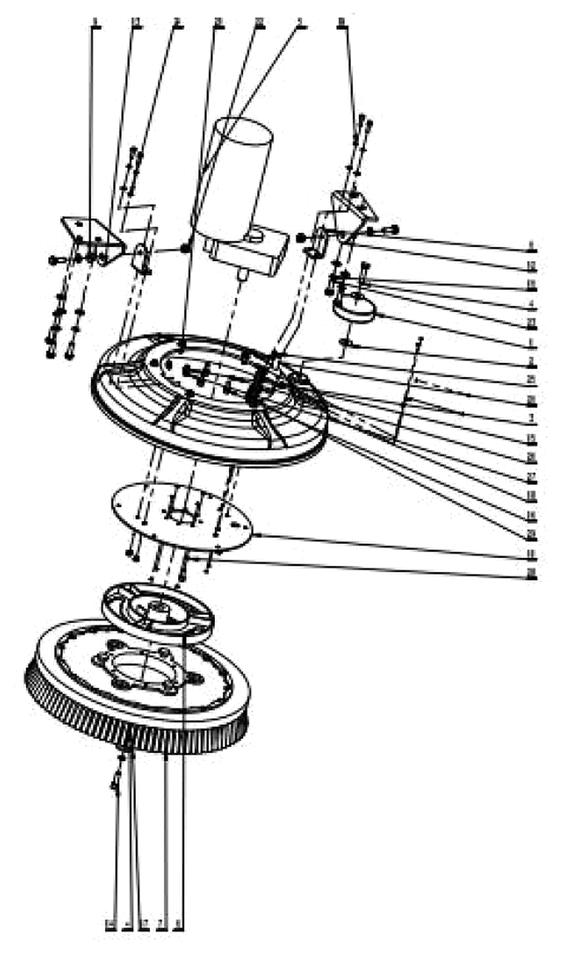
Схема 03: щеточный двигатель, кронштейны, щетка и клапан
Поз. | Артикул | Ключевой узел
5 | E010113 | Двигатель щетки 24 В / 550 Вт, вал Ø18
6 | C010117 | Замок щеточного диска
7 | B010112 | 17-дюймовая щеточная пластина
10 | B010098 | Пластина крепления двигателя щетки
11 | A010092 | Крепежная рамка мотора
28 | E010103 | Электромагнитный клапан 24В
29 | A010106 | Кронштейн электромагнитного клапана
ПОЗИЦИЯ 5 Двигатель E010113 указан как 24 В / 550 Вт. Вместе с вакуумным двигателем 500 Вт это согласуется с общей мощностью 1050 Вт на шильдике.

РАЗДЕЛ 03 • ВЗРЫВ-СХЕМА 03 • ПОЗИЦИИ 1–29

Каталог деталей щеточного узла
Поз. | Артикул | Наименование детали
1 | B010113 | Предохранительное колесо ф100x20
2 | G010138 | Плоская шайба M8x24х2
3 | G010124 | Большая шайба 5x15x1.5
4 | G010150 | Внешний шестигранник М8х35
5 | E010113 | Двигатель щетки 24 В / 550 Вт, вал Ø18
6 | C010117 | Замок щеточного диска
7 | B010112 | 17-дюймовая щеточная пластина
8 | A010095 | Поддержка носовой части
9 | C010103 | Медная втулка ф8xф12x8/ф16x2
10 | B010098 | Пластина крепления двигателя щетки
11 | A010092 | Крепежная рамка мотора
12 | A010093 | Носовая поддержка левая
13 | A010094 | Носовая поддержка правая
14 | G010136 | Винт с внутренним шестигранником М8х25
15 | G010134 | Винт с внутренним шестигранником М5х16
16 | G010117 | Винт с внутренним шестигранником М6х16
17 | G010133 | Прокладка большая М8Х32х3
18 | G010103 | Пружинная шайба M8
19 | G010121 | Пружинная шайба M5
20 | G010126 | Пружинная шайба M6
21 | G010135 | Гайка самоконтрящаяся М5
22 | G010108 | Гайка самоконтрящаяся М8
23 | G010132 | Внешний шестигранник М8х25
24 | G010120 | Плоская накладка ф5x10x1
25 | G010104 | Плоская шайба M8X16X1,5
26 | G010137 | Плоская накладка ф6x12x1
27 | G010100 | Винт с полукруглой головкой с крестообразным шлицем М5х12
28 | E010103 | Электромагнитный клапан 24В
29 | A010106 | Кронштейн электромагнитного клапана
СОВМЕСТИМОСТЬ Параметры щетки и щеточной пластины уточняйте по фактической рабочей ширине машины и ее серийному номеру.

РАЗДЕЛ 04 • ВЗРЫВ-СХЕМА 04

Шасси, рама и ходовая часть
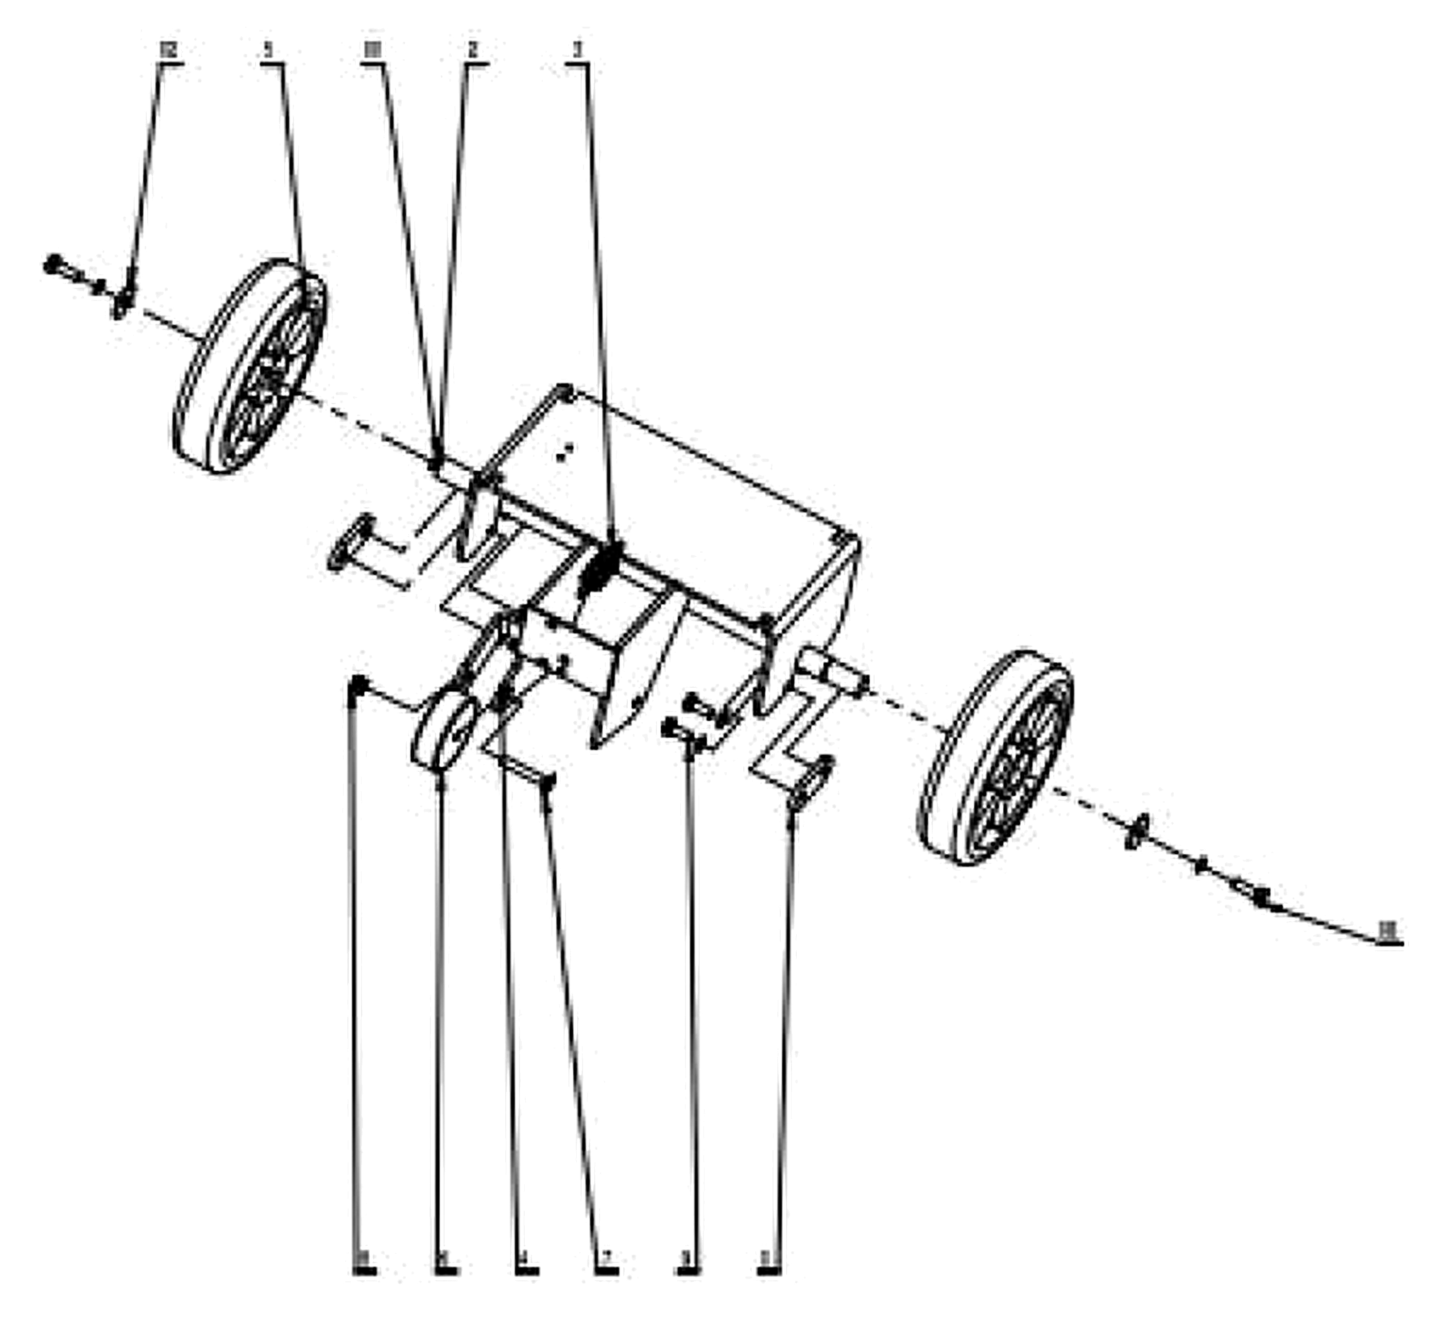
Схема 04: шасси, рама и ходовая часть
Поз. | Артикул | Наименование детали
1 | A010122 | Крепежная пластина оси
2 | C010100 | Соединительный вал ролика
3 | C010106 | Пружина ф2*ф18*70
4 | A010100 | Рама
5 | G010131 | Роликовый подшипник ф200X50
6 | G010128 | Ведомые ролики ф75X25
7 | G010129 | Шестигранник с потайной головкой М8х50
8 | G010129 | Самоконтрящаяся гайка М8
9 | G010130 | Внешний шестигранник М8х20
10 | G010132 | Внешний шестигранник М8х25
11 | G010103 | Шайба пружины M8
12 | G010133 | Большое уплотнение М8Х32х3

РАЗДЕЛ 05 • ВЗРЫВ-СХЕМА 05

Водосборная балка и скребки
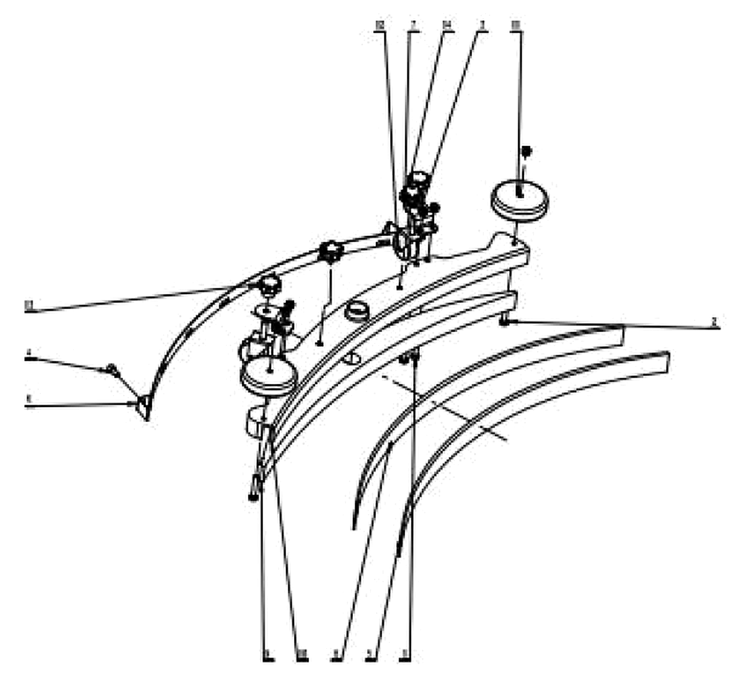
Схема 05: водосборная балка и скребки
Поз. | Артикул | Наименование детали
1 | G010130 | Внешний шестигранник М8х20
2 | GB/T 5783-2000 | Болт с шестигранной головкой М8х45
3 | G010108 | Самоконтрящаяся гайка М8
4 | GB/T 70.1-2008 | Винт с внутренним шестигранником М8х16
5 | Не указан | Передний резиновый скребок 848X45X4
6 | Не указан | Стальной стержень основного корпуса
7 | Не указан | Универсальный кронштейн для колес
8 | Не указан | Задний резиновый скребок 855X52X5
9 | Не указан | Узел мениска 756
10 | Не указан | Головная часть 460 (обозначение каталога)
11 | Не указан | Предохранительное колесо ф100X25
12 | Не указан | Универсальное колесо ф 50
13 | Не указан | Гайка M8
14 | Не указан | Гайка M10x15
ОТСУТСТВУЮЩИЕ КОДЫ Если артикул в заводском каталоге не указан, он не придуман: уточняйте код и фактический размер детали у поставщика.

РАЗДЕЛ 06 • ВЗРЫВ-СХЕМА 06

Подвеска водосборной балки
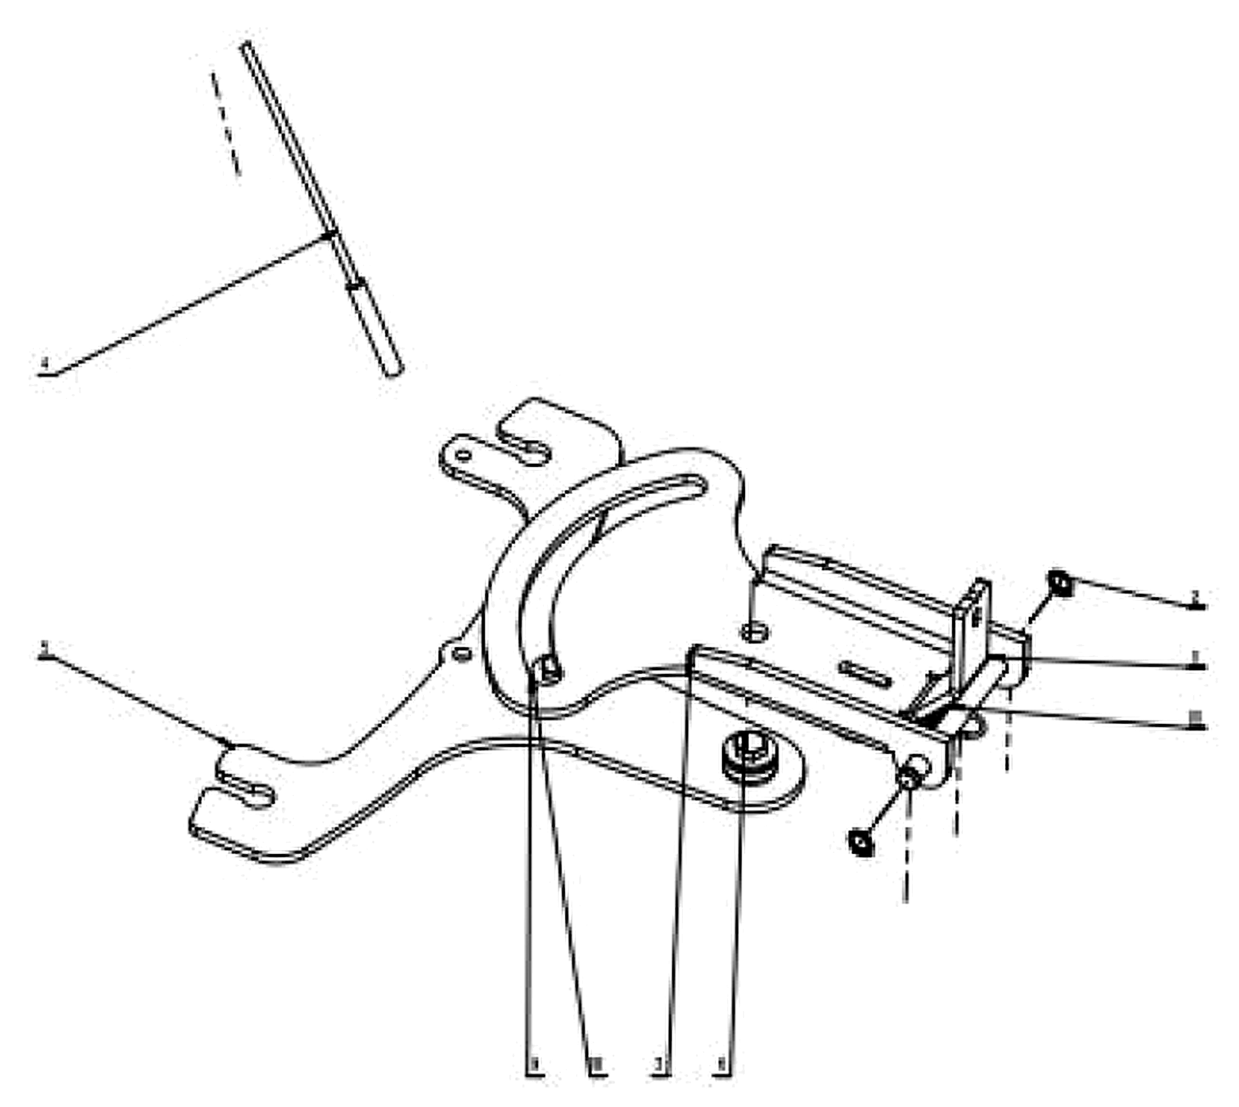
Схема 06: подвеска водосборной балки
Поз. | Артикул | Наименование детали
1 | C010101 | Соединительный вал
2 | G010139 | Внешнее стопорное кольцо ф 9
3 | A010101 | Верхняя скоба
4 | C010102 | Головной рычаг
5 | A010102 | Нижняя скоба
6 | G010140 | Внешний шестигранник М8х30
7 | G010108 | Самоконтрящаяся гайка М8
8 | C010109 | Медная втулка ф8 х ф12 х 9
9 | G010141 | Нейлоновая прокладка 12x24x2
10 | G010138 | Шайба плоская М8х24х2
11 | C010106 | Пружина растяжения ф2*ф18*70

РАЗДЕЛ 07 • ВЗРЫВ-СХЕМА 07

Щетка и рабочий узел
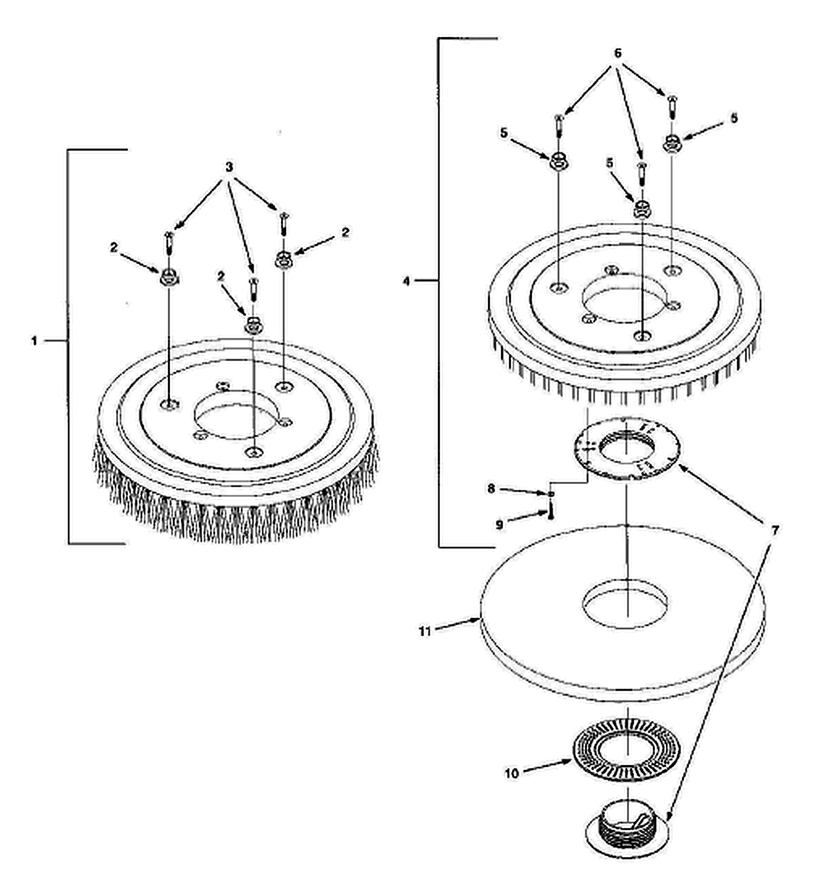
Схема 07: щетка и ее расположение в рабочем узле
Проверка | Рекомендация
Рабочая ширина | 410 мм по шильдику конкретной JH-410B; 460 мм в общей инструкции.
Щеточная пластина | B010112 — 17″ по исходному каталогу; совместимость подтвердить.
Замок диска | C010117 — проверить посадку и надежность фиксации.
Двигатель | E010113 — 24 В / 550 Вт по каталогу деталей.
ПОДБОР ЩЕТКИ Всегда сверяйте фактический диаметр, тип посадочного крепления и модель аппарата. Цвет пада выбирайте по типу пола и степени загрязнения.

РАЗДЕЛ 08 • ВЗРЫВ-СХЕМА 08

Аккумуляторный отсек
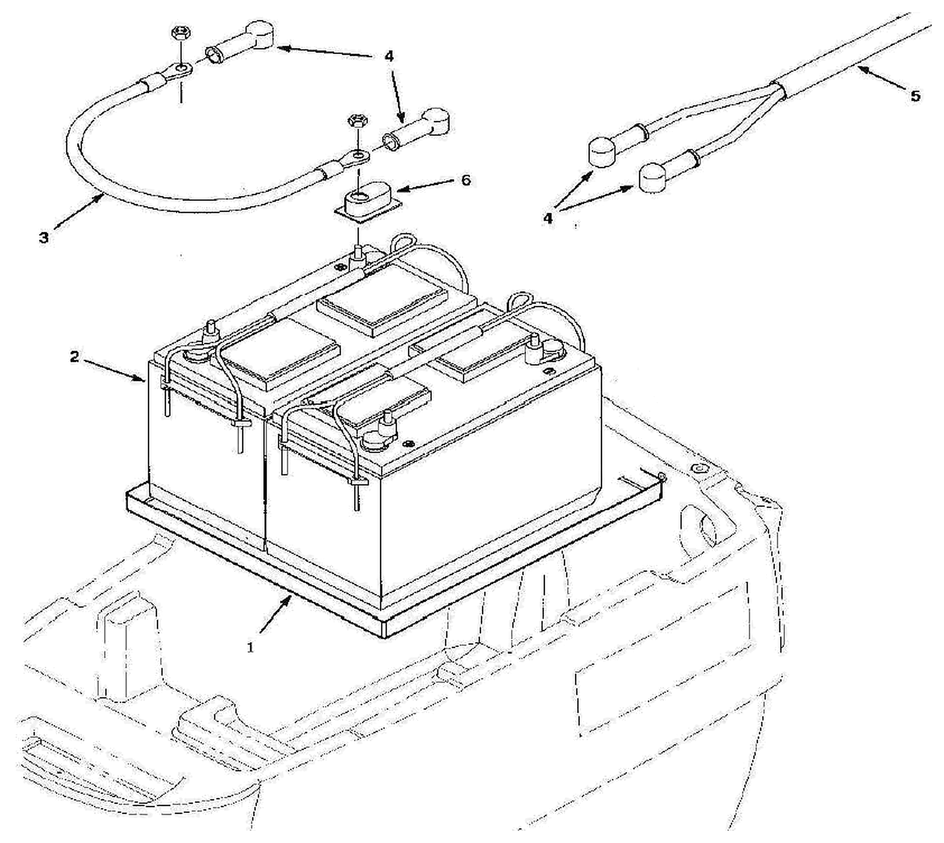
Схема 08: внутренний аккумуляторный отсек и расположение компонентов
Узел | Уточнение
Аккумуляторная система | E010116 — система 24 В / 80 А·ч по исходному каталогу.
Фактическая батарея | На шильдике указано 12 В / 80 А·ч на один аккумулятор.
Комплект машины | Две одинаковые батареи 12 В, соединенные последовательно.
Зарядное устройство | Фото: 24 В / 12 А; старая инструкция: 24 В / 15 А.
ВЕРСИЯ 3099 Сетевое исполнение не использует данный аккумуляторный комплект как источник рабочего питания. Электросхема сетевой машины приведена отдельно.

РАЗДЕЛ 21 • ДЛЯ ДВУХ ИСПОЛНЕНИЙ

Регламент обслуживания
Периодичность | Работы | Особенности версии
Перед каждой сменой | Проверить щетку, скребки, баки, фильтры, шланги и крепления. | 3099: осмотр кабеля. 3100: заряд и разъемы АКБ.
После каждой смены | Опорожнить и промыть баки, очистить щетку и водосборную балку. | 3099: отключить и осмотреть провод. 3100: зарядить при необходимости.
Ежемесячно / около 80 ч | Промыть фильтры, проверить прокладки, колеса, шарниры, гайки и болты. | 3100: проверить чистоту батарей и надежность клемм.
Ежеквартально / около 250 ч | Проверить двигатель щетки, вакуумную турбину, угольные щетки и проводку. | Проверку электрооборудования выполняет квалифицированный сервис.
По мере износа | Заменить щетку, пад, скребки, уплотнения и поврежденные шланги. | Детали подбираются по фактической модели и серийному номеру.

Основные оригинальные позиции
Деталь | Код | Примечание
Двигатель щетки | E010113 | 24 В / 550 Вт; версия 3100
Вакуумный двигатель | E010101 | 24 В / 500 Вт; версия 3100
Ключ питания | E010112 | Орган включения машины
Индикатор батареи | E010111 | Для совместимой комплектации
Электромагнитный клапан | E010103 | Подача раствора
Аккумуляторная система | E010116 | 24 В / 80 А·ч по каталогу
ЭЛЕКТРОБЕЗОПАСНОСТЬ Перед обслуживанием 3099 выньте сетевую вилку; перед обслуживанием 3100 отключите аккумуляторный разъем и зарядное устройство.

РАЗДЕЛ 22 • ОБЩИЕ УЗЛЫ

Поиск неисправностей
Неисправность | Вероятная причина | Безопасная проверка
Щетка не вращается | Щетка поднята; выключатель отключен; сработала защита. | Опустить головку, проверить выключатель и защиту; при повторении — сервис.
Всасывание отсутствует | Балка поднята; выключатель отключен; неисправна защита. | Опустить балку и проверить включение вакуума; неисправный мотор диагностирует сервис.
Слабое всасывание | Бак заполнен, фильтр или шланг засорен, крышка неплотна. | Слить бак, очистить фильтр и шланг, проверить уплотнение крышки.
Остаются полосы воды | Скребки загрязнены, изношены или прижаты неравномерно. | Промыть и отрегулировать балку; заменить поврежденные скребки.
Не поступает раствор | Бак пуст, фильтр засорен, клапан закрыт или неисправен. | Проверить уровень, фильтр и регулировку; клапан E010103 проверяет сервис.
Появилось много пены | Неподходящее средство или чрезмерная концентрация. | Остановить уборку, очистить бак и перейти на низкопенный раствор.
Посторонний шум | На щетку намотан мусор; ослаблено крепление. | Отключить питание, очистить щетку и проверить крепления.
НЕЛЬЗЯ ПРОДОЛЖАТЬ РАБОТУ При запахе гари, сильном нагреве, искрении, повреждении кабеля или попадании воды в электроотсек отключите машину и обратитесь в сервис.

РАЗДЕЛ 23 • 3099 • СЕТЬ / 3100 • АКБ

Диагностика источника питания

Аккумуляторная версия 3100
Симптом | Что проверить
Машина не включается | Заряд, ключ, разъем батарей, перемычку и штатную защиту.
Быстро снижается заряд | Полноту зарядки, состояние двух батарей, контакты и нагрузку щетки.
ЗУ не начинает заряд | Сеть питания зарядного устройства, целостность кабелей и красного разъема.
Одна батарея нагревается | Немедленно прекратить работу; проверка пары батарей — только сервис.

Сетевая версия 3099
Симптом | Что проверить
Машина не включается | Исправность розетки, вилки, кабеля, ключа и защиты питающей линии.
Щетка не запускается | Переключатель щетки; диагностика соответствующего NXC-18 выполняется сервисом.
Вакуум не запускается | Переключатель всасывания; второй контактор и двигатель проверяет сервис.
Срабатывает автомат C6 | Не включать повторно многократно: исключить перегрузку или короткое замыкание.
Нагревается вилка | Немедленно отключить; проверить состояние контактов и соответствие линии нагрузке.
ДЛЯ СПЕЦИАЛИСТА Замена контакторов, автоматов, проводки и диагностика цепей 220 В выполняются только квалифицированным персоналом при обесточенном оборудовании.

РАЗДЕЛ 24 • ПАСПОРТ ВЛАДЕЛЬЦА

Хранение и сервисные данные
- Полностью слейте воду и промойте оба бака перед хранением и транспортировкой.
- Храните машину в сухом помещении; не допускайте замерзания остаточной воды.
- Поднимите щетку и водосборную балку, защитите оборудование от ударов и опрокидывания.
- Версию 3100 храните с заряженными батареями; при длительном простое выполняйте обслуживание по требованиям изготовителя АКБ.
- Версию 3099 храните с аккуратно уложенным сухим кабелем без перегибов и натяжения.
- Для заказа запчасти сообщайте бренд TOR, модель JH-410, код исполнения 3099/3100, серийный номер, позицию схемы и артикул.

Информация владельца
Поле | Значение
Исполнение машины | 3099 • сетевая / 3100 • аккумуляторная
Серийный номер | _________________________________________________
Дата приобретения | _________________________________________________
Дата начала эксплуатации | _________________________________________________
Поставщик / сервис | _________________________________________________
Фактическая ширина / мощность | _________________________________________________
ПРИОРИТЕТ При несовпадении старого каталога, общей таблицы и фактической комплектации руководствуйтесь маркировкой конкретной машины и подтверждением авторизованного поставщика.

